Учет детей, подлежащих обучению по образовательным программам дошкольного образования «город Екатеринбург»,
осуществляется в соответствии с:
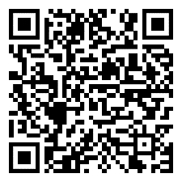 | Федеральным законом от 29.12.2012 № 273-ФЗ  «Об образовании в Российской Федерации»
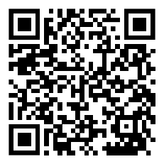 | Приказом Министерства Просвещения Российской Федерации от 15.05.2020 № 236 «Об утверждении Порядка приема на обучение по образовательным программам дошкольного образования»
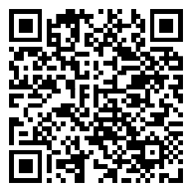 | Приказом Министерства образования и науки Российской Федерации от 28.12.2015 № 1527 «Об утверждении Порядка и условий осуществления перевода обучающихся из одной организации, осуществляющей образовательную деятельность по образовательным программам дошкольного образования, в другие организации, осуществляющие образовательную деятельность по образовательным программам соответствующих уровня и направленности»
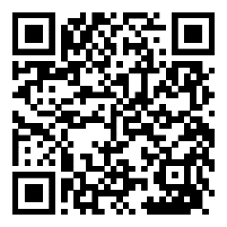 | Приказом Министерства Просвещения Российской Федерации от 31.07.2020 № 373 «Об утверждении Порядка организации и осуществления образовательной деятельности по основным общеобразовательным программам – программам дошкольного образования»
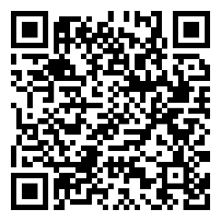 | Постановлением Администрации города Екатеринбурга  от 29.10.2021 № 2365 «Об утверждении Административного регламента предоставления муниципальной услуги «Постановка на учет и направление детей в образовательные учреждения, реализующие основную образовательную программу дошкольного образования»
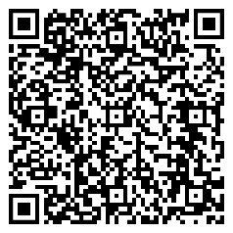 | Постановлением Администрации города Екатеринбурга  от 18.03.2015 № 689 «О закреплении территорий муниципального образования «город Екатеринбург»  за муниципальными дошкольными образовательными организациями
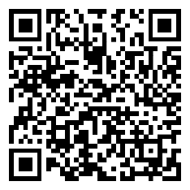 | Распоряжением Департамента образования от 02.11.2021  № 2121/46/36 «Об утверждении Положения о порядке учета детей, подлежащих обучению по образовательным программам дошкольного образования в муниципальном образовании «город Екатеринбург»

